МУНИЦИПАЛЬНОЕ БЮДЖЕТНОЕ УЧРЕЖДЕНИЕ ДОПОЛНИТЕЛЬНОГО ОБРАЗОВАНИЯ ЦЕНТР ДЕТСКОГО ТВОРЧЕСТВА ст-цы ТЕМИРГОЕВСКОЙ

«МЫ ЗНАКОМИМСЯ С УЛИЦЕЙ»
ПОЗНАВАТЕЛЬНОЕ МЕРОПРИЯТИЕ ДЛЯ УЧАЩИХСЯ ГРУППЫ РАЗВИТИЯ «СВЕТЛЯЧОК»
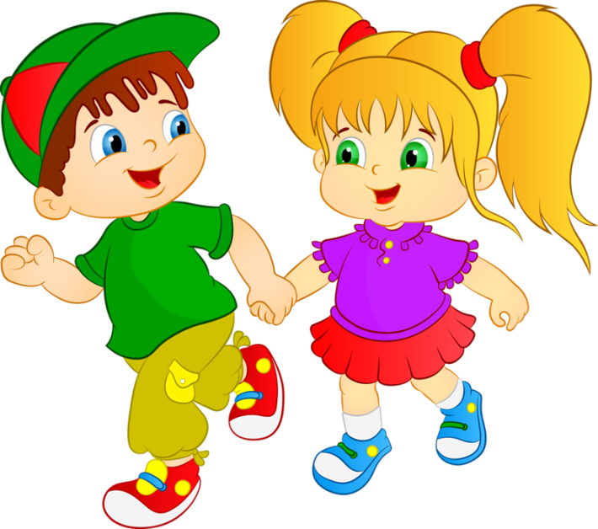

Педагог дополнительного образования
Крупнова Татьяна Андреевна

2021г.
Актуальность темы: Обеспечение безопасности жизнедеятельности является приоритетной задачей для личности, общества, государства. Особенно необходимо заботиться о безопасности маленьких детей, ведь в условиях социального, природного и экологического неблагополучия естественная любознательность ребёнка в познании окружающего мира может стать небезопасной для него.
Безопасность – это не просто сумма усвоенных знаний, а умение правильно вести себя в различных ситуациях.
Цель: формирование сознательного и ответственного отношения ребенка к личной безопасности, развитие готовности к эффективным, обоснованным действиям в неадекватных ситуациях.
Интеграция образовательных областей: «Социально -коммуникативное развитие», «Познавательное развитие», «Речевое развитие», «Физическое развитие».
Задачи:
- обучающие: развивать умения, навыки безопасного поведения; научить порядку действия в неадекватных ситуациях; формировать у дошкольников знания об общепринятых нормах поведения;
- воспитательные: формировать культуру общения и поведения в социуме; формировать навыки здорового образа жизни и здоровьесбережения; воспитывать устойчивые привычки соблюдать правила безопасности;
- развивающие: развивать ответственность за свое поведение; развивать коммуникативные навыки; развивать познавательные способности; развивать умение определять возможные методы решения проблемы с помощью взрослого, а затем и самостоятельно; развивать умения применять данные методы, способствующие решению поставленной задачи, с использованием различных вариантов; создавать ситуацию успешности и положительного взаимоотношения в группе.
Технологии: познавательная, информационно коммуникативная, здоровьесберегающая, личностно-ориентированная, кейс-технология.
Методы и приемы:
- практические методы: упражнения, игровой, моделирования;
- наглядные методы: использование макетов и пособий, рассматривание картин, просматривание видеофильмов;
- словесные методы: убеждения, рассказ, беседа, ситуационный анализ видеофильма.
Материалы и оборудование: видео-отрывок из сказки «Бармалей», презентация «Свой-чужой», аудио физкультминутки «Если нравится тебе, то делай так», дидактическая игра «Куда бежать, если за тобой гонятся», видео-отрывок из фильма «Вождь краснокожих», ноутбук, проектор, экран.

Ход занятия
1. Организационный этап
- Здравствуйте, ребята. ([дети отвечают - Здравствуйте)
Вместе с педагогом встают в круг и повторяют движения.
- Собрались все дети в круг,
Я – твой друг и ты – мой друг.
Вместе за руки возьмемся
И друг другу улыбнемся!
Садятся.
2. Мотивационный этап (сюрпризный момент)
Раздается звонок телефона.
Педагог: Вот вам телеграмма от гиппопотама.
Что за телеграмма от гиппопотама? Ребята, давайте посмотрим
идет видео-отрывок из сказки «Бармалей» с картинкой Бармалея.
текст
Маленькие дети!
Ни за что на свете
Не ходите в Африку,
В Африку гулять!
В Африке акулы,
В Африке гориллы,
В Африке большие
Злые крокодилы.
Будут вас кусать,
Бить и обижать,-
Не ходите, дети,
В Африку гулять.
В Африке разбойник,
В Африке злодей,
В Африке ужасный
Бар-ма-лей!
Он бегает по Африке
И кушает детей -
Гадкий, нехороший, жадный Бармалей!
Педагог.
Ребята, а вы хотите знать, как надо себя вести с незнакомыми людьми, даже,если они и не такие ужасные?
Ответ ребят (да)
3. Основной этап
Педагог. (слайд 2) ответы ребят
Понимаете ли вы? что означает - «свой» человек?
Ну, а есть люди, которые вам не родные, но, вы их видите часто, вы знаете, что ваши родители им доверяют.
Ребята, а теперь скажите, какое слово имеет противоположное значение к слову «свой»? (ответы ребят - чужой)
И кто же, по-вашему мнению, для вас чужой?
слайд 3
Педагог.
Молодцы!
А теперь давайте подумаем, все ли опасные незнакомцы злые и страшные, как Бармалей? слайд 4 (ответы ребят)
Вот посмотрите картинки из известных вам сказок. слайд 5 (ответы ребят)
Лиса же не страшная. Что она использовала, чтобы обмануть колобка?
Правильно, она его хвалила и ласково уговаривала.
А Снежная Королева?
Да, она предложила мальчику покататься на красивых санях.
Ребята, в жизни тоже так бывает. Человек с приятной внешностью и ласковым голосом может оказаться злым, совершить нехороший поступок. Это очень хитрые люди. Ласковыми словами, подарками они стараются завоевать ваше доверие, а в это время могут замышлять что-то недоброе. Поэтому с незнакомыми людьми нужно вести себя осторожно, даже если они вовсе не похожи на преступников. Давайте повторим правила безопасности. слайд 6
4. Физкультминутка
Педагог.
Друзья, давайте немного разомнемся, чтобы приготовиться к игре.
Аудио «Если нравится тебе, то делай так»
Ребята встают. Повторяют движения за педагогом и песней.
5. Основной этап (продолжение)
Педагог.
И так, ребята, давайте сейчас с вами посмотрим фрагмент фильма, где мальчика хотят похитить. Смотрим внимательно видео-отрывок из фильма «Вождь краснокожих» и думаем, как бы поступили вы, чтобы вас не похитили. видео-отрывок (2 мин 15 сек)
Итак, задание – что мог правильно сделать мальчик, чтобы спастись от похитителей?
Разбор ответов (он должен был кричать, звать на помощь, бежать туда, где много людей)
6. Основной этап (дополнительный – включается в зависимости от времени хода урока)
Давайте еще раз повторим, куда нужно бежать, если рядом с вами оказался чужой человек, который хочет вас забрать. Ответы ребят (туда, где есть люди, полиция и т. д.)
7. Рефлексивный этап
Педагог.
Ну, что ребята, давайте повторим, что мы сегодня узнали. слайд 7
Кто такой незнакомец?
Когда вам могут встретиться незнакомцы?
Повторим – куда нужно бежать, если встретил незнакомца?
8. Заключение
Педагог
Ребята, вы такие молодцы, я уверена, что, если вы или ваши друзья попадут в сложную, нестандартную ситуацию, вы вспомните, как правильно поступать, и поможете другим.
А теперь, давайте попрощаемся.
Встаем все снова в круг.
- Все мы дружные ребята.
Мы ребята-дошколята.
Никого не обижаем.
Как заботиться, мы знаем.
Никого в беде не бросим.
Не отнимем, а попросим.
Пусть всем будет хорошо,
Будет радостно светло.
Ну, а мы же на прощанье,
Говорим всем: «До свиданья!»
Педагог
Спасибо всем огромное!
Берегите себя и своих близких)
До свидания, до новых занятий!

